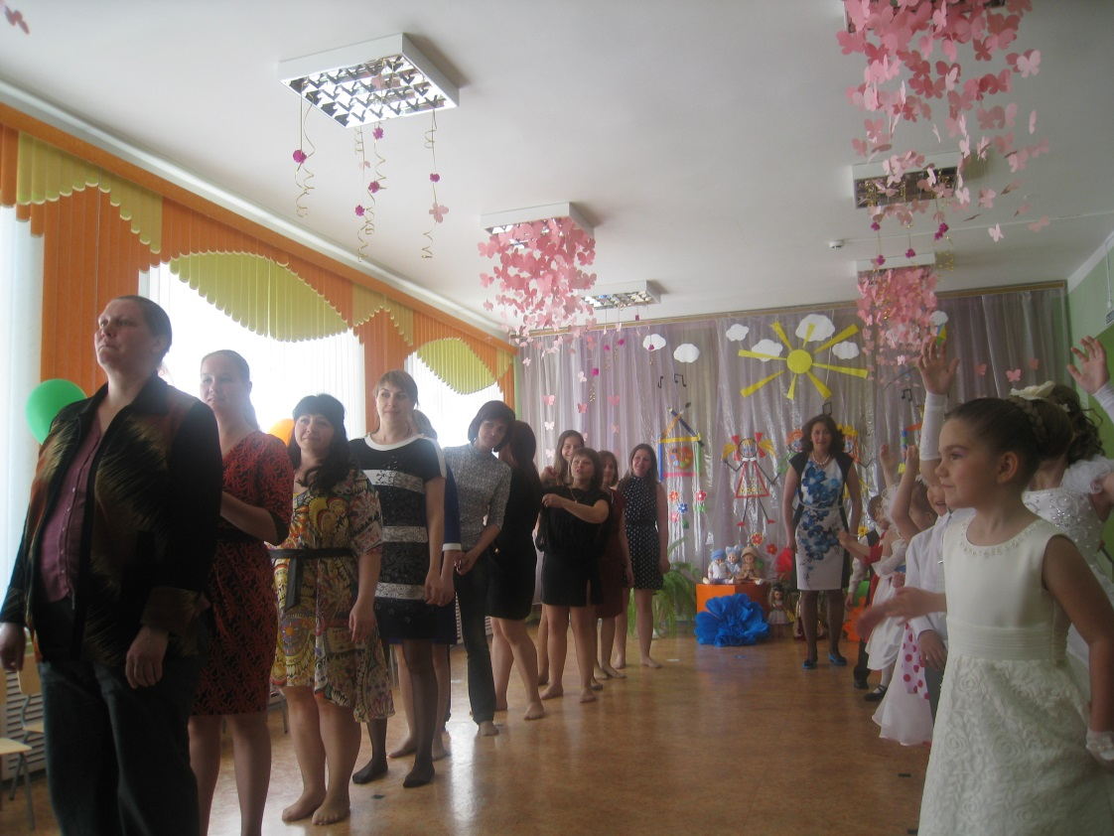

Участие родителей в жизни детского сада не просто дань моде. Сама жизнь заставила педагогов быть ближе к семье и только вместе с ней решать проблемы дошкольников. Требования ФГОС ДО к структуре основной общеобразовательной программы ДОУ свидетельствуют о том, что организация дошкольного воспитания в России коренным образом меняется. И прежние нормы, требования к формам работы с детьми, к которым мы все так привыкли, уже не действуют.

Возрастает значимость работы с родителями, которым нужно разъяснить:
- роль музыкального воспитания для формирования личности ребенка и дальнейшей его успешности;

- приоритет развития творческого воображения у дошкольников, влияния этой способности на успешность человека в других видах деятельности;

- необходимость совместной игровой деятельности родителей с детьми, достижение эмоционального контакта, взаимопонимания в семье.
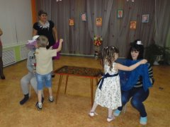

Совместная деятельность партнеров образовательного процесса (педагогов и родителей) – современное обязательное требование к работе музыкального руководителя ДОУ, которое подразумевает два направления:
- диагностика;
- системное планирование работы с семьей по музыкальному воспитанию.
Диагностику проводим с целью выявления интересов семьи к данной проблеме, анализа социального статуса и условий для развития музыкальных способностей у ребенка в семье, изучения степени готовности родителей к сотрудничеству. Для этого используем такие формы и методы, как анкетирование, собеседование с воспитанниками, изучение социальных паспортов семьи. Результатом проведенной диагностики будет составление модели планирования работы с родителями с учетом индивидуально-дифференцированного подхода к семье и ребенку.

Системное планирование работы с семьей по музыкальному воспитанию детей имеет своей целью – повышение педагогических знаний, культуры взаимоотношений, обучение родителей практическим умениям в музыкальном развитии детей. Реализовать эти цели поможет участие музыкального руководителя в родительских собраниях, проведение консультаций по приоритетным вопросам музыкального воспитания детей, привлечение родителей к участию в праздниках, мини-практикумах, участие в оркестре, выполнение ими совместно с детьми домашних заданий. Все это поможет установить «обратную связь» с родителями, повысит мотивацию к сотрудничеству, позволит достичь положительной динамики.

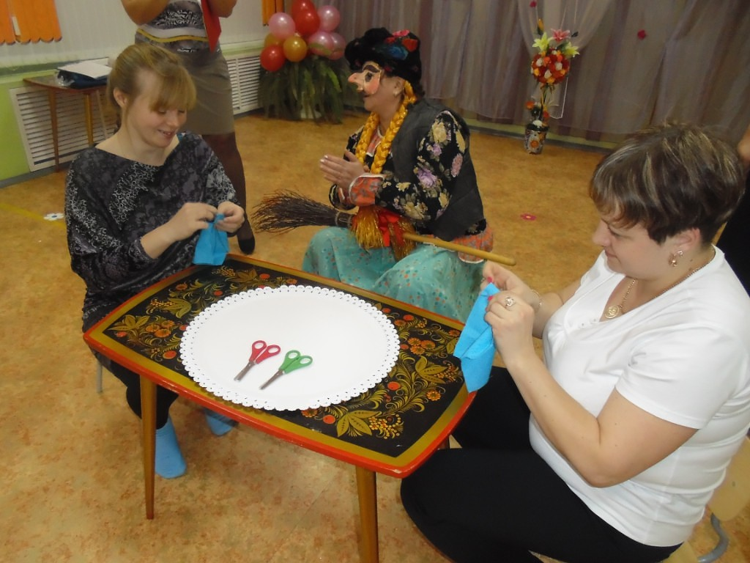
С целью организации совместной деятельности и общения детей с родителями мы проводим семейные праздники («День семьи», «День Матери», «Мама, папа, я…»), семейные конкурсы (на лучший семейный дуэт, лучшую песню и т.д.), музыкальные праздники и развлечения с участием родителей (вечер театра и музыки, музыкальные мини-спектакли, музыкальные сказки и т.д., создавать традиции проведения музыкальных гостиных, поэтических вечеров, музыкальных игр, бесед-концертов и др.) Все выше перечисленное поможет установлению доверительных отношений, сближению членов семьи, повышению заинтересованности родителей в музыкальном развитии своих детей.
Создание средств наглядно-педагогической пропаганды для родителей (стенды, папки-передвижки), оказание помощи родителям по созданию предметно-музыкальной среды в семье в значительной мере повлияет на положительную динамику в музыкальном развитии дошкольников.
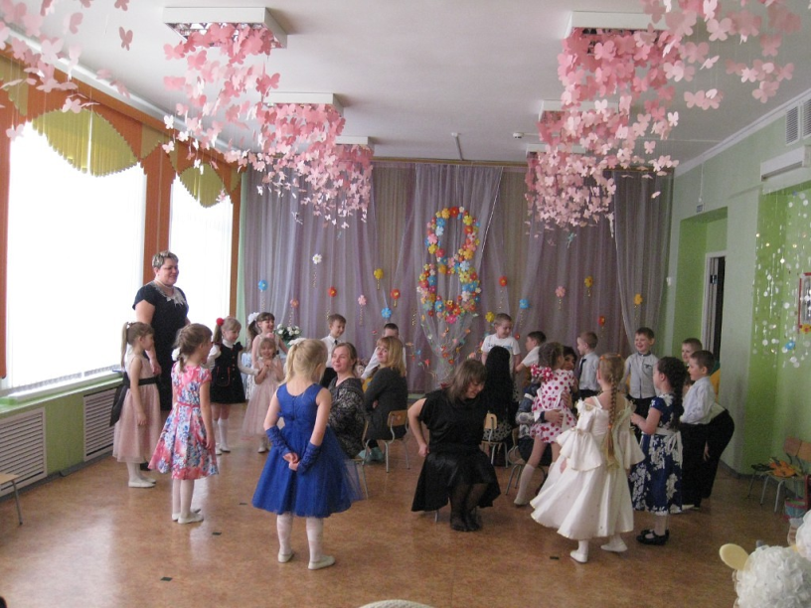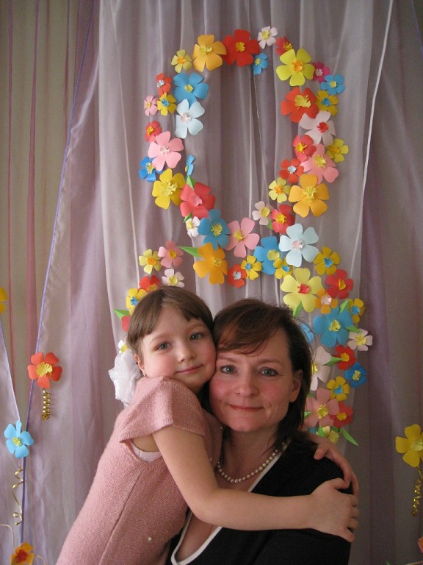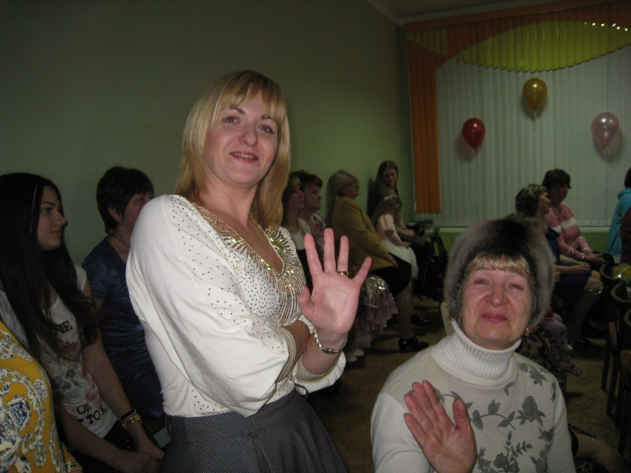

Кроме того, согласно современным требованиям государства, родители – это первые учителя детей и участники партнерского взаимодействия с педагогами ДОУ. Для того, чтобы воспитывать не нарушая, а утверждая гармоничное, целостное развитие личности ребенка, родителям и воспитателям необходимо преодолеть субординацию, монологизм в отношениях друг с другом, отказаться от привычки критиковать друг друга. Нам следует видеть друг в друге не средство решения своих проблем, а полноправных партнеров, сотрудников.
Таким образом, совместная деятельность всех участников воспитательно - образовательного процесса дает безграничные возможности развития творческого потенциала, партнерских отношений и целостного, индивидуального развития личности ребенка. А использование современных форм сотрудничества с семьями воспитанников может явиться отправной точкой организации гармоничного взаимодействия родители-дети-педагоги.

